# Crear una instancia EC2 de AWS

1. Desde el buscador de servicios de AWS, buscamos EC2 y seleccionamos el servicio. Dentro del panel de control de EC2, lanzamos una nueva instancia:

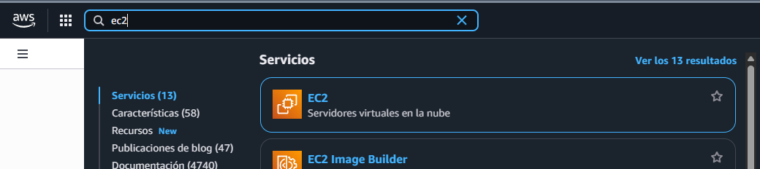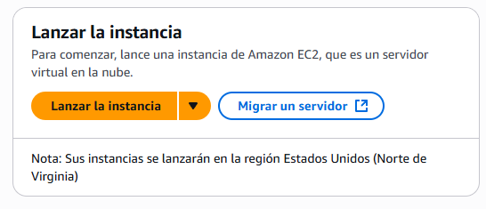

1. Le damos nombre a la instancia:



1. Seleccionamos la familia (***Ubuntu***, en este caso) y la *Amazon Machine Image (AMI); para nuestro caso, seleccionamos la última versión disponible.*

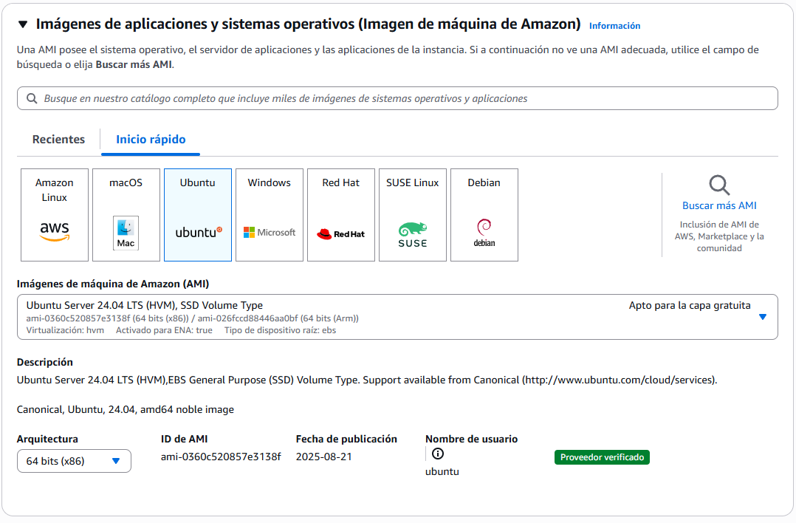

1. Elegimos el tipo de instancia (en este ejemplo, se selecciona la instancia que aparece por defecto con la AMI de *Ubuntu Server 24.04*).

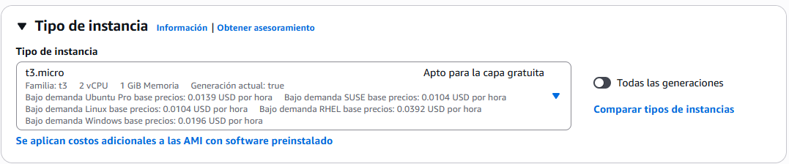

1. Si no tenemos uno, creamos un par de claves para poder conectarnos por SSH. Es necesario guardar el archivo .pem generado en una carpeta de la que seamos propietarios únicos; en *Linux*, habrá que darle permiso de sólo lectura con:

|  |
| --- |
| **user@host:~/Ruta/Clave**$ chmod 400 clave.pem |

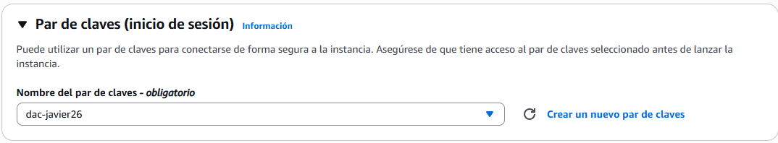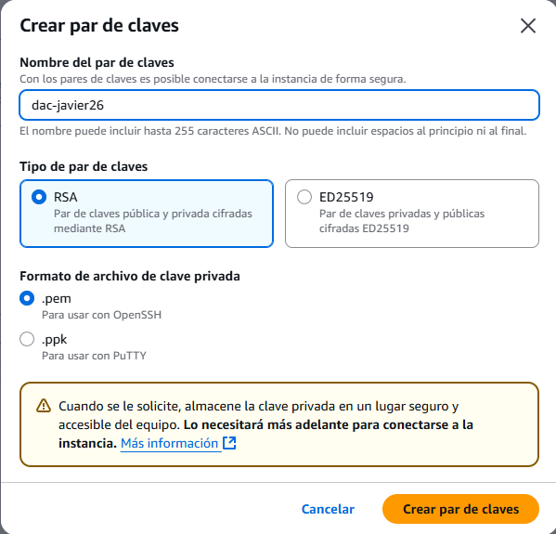

1. Configuramos los grupos de seguridad para establecer los filtros de acceso, permitiendo el **tráfico de SSH (Puerto 22)** desde cualquier lugar (0.0.0.0/0) y el **tráfico de HTTP desde Internet (Puerto 80)**.

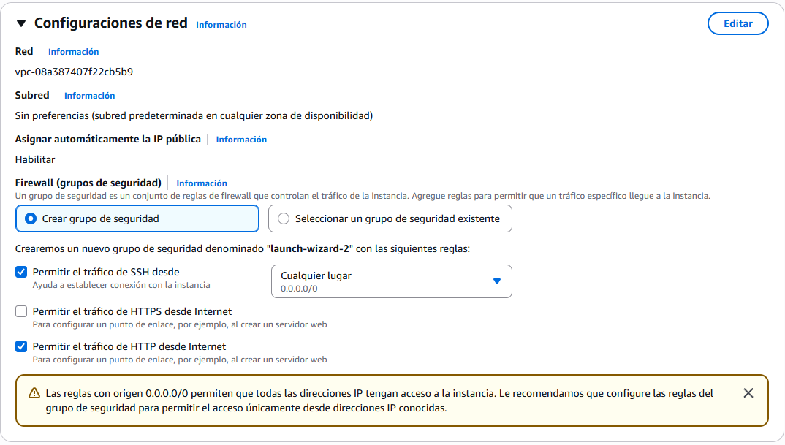

1. Finalmente, lanzamos la instancia desde el menú resumen.

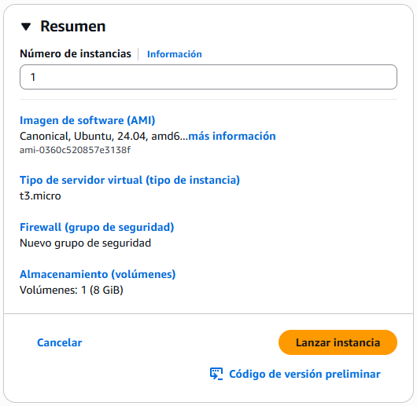

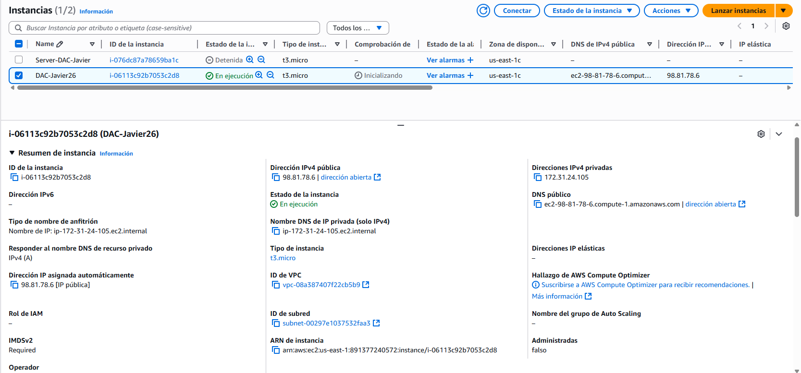

## Conectar por SSH

Para conectarnos a la instancia por SSH, deberemos situarnos en la ruta de la clave .pem en la terminal e introducir la siguiente línea:

|  |
| --- |
| **C:\Ruta\Clave>** ssh -i clave.pem ubuntu@IPv4-publica |

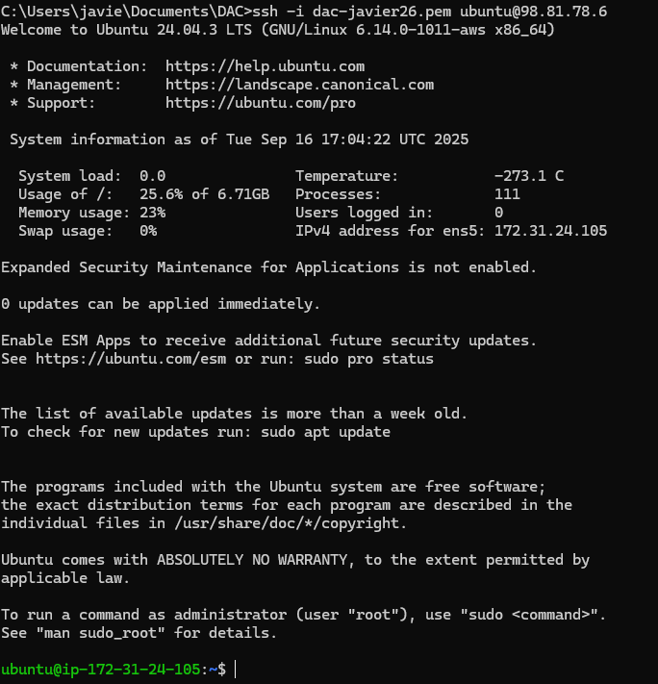

Una vez finalizado este proceso, podemos empezar a trabajar con nuestra máquina de Ubuntu.

# Instalar Apache en EC2

1. Antes de instalar ningún paquete, actualizamos el repositorio:

|  |
| --- |
| **ubuntu@server:~**$ sudo apt update |

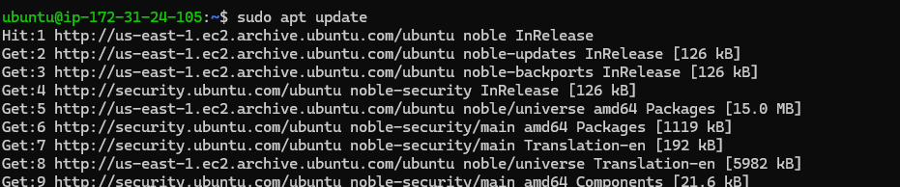

1. Instalamos Apache:

|  |
| --- |
| **ubuntu@server:~**$ sudo apt install apache2 |

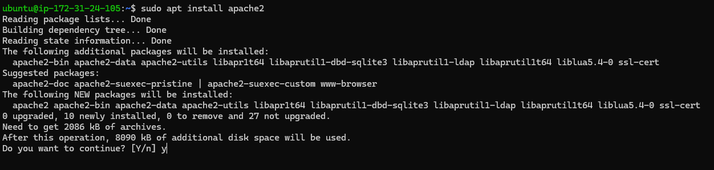

Como resultado, al acceder a la dirección http://ip-publica-instancia, debería aparecer el *index.html* base de Apache:

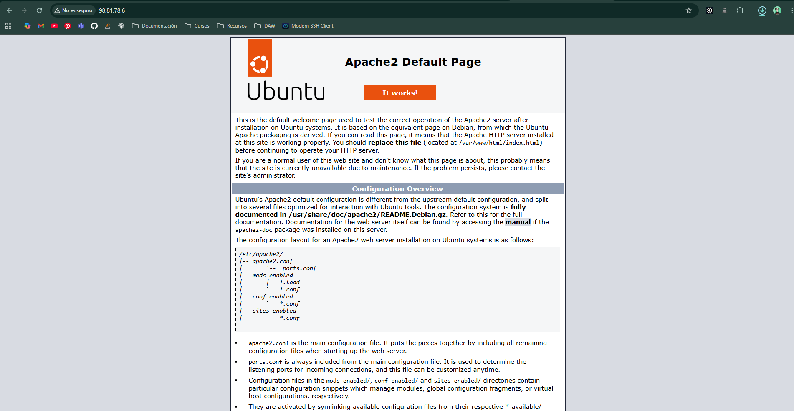

Para modificar el contenido de la página de nuestro servidor Apache, accedemos al directorio **/var/www/html** y modificamos el archivo *index.html*.

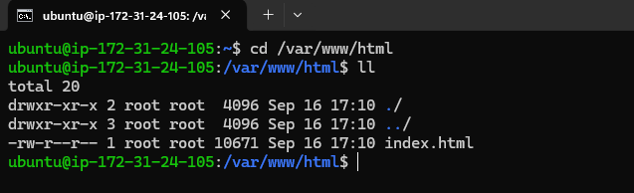

## Opción 1: Crear el archivo con Nano

1. Eliminamos el archivo index.html original y creamos uno nuevo, abriéndolo con el editor Nano:

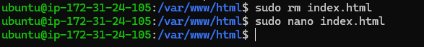

1. Añadimos las etiquetas HTML y guardamos el resultado ([*CTRL+ X*] para salir y guardar los cambios).

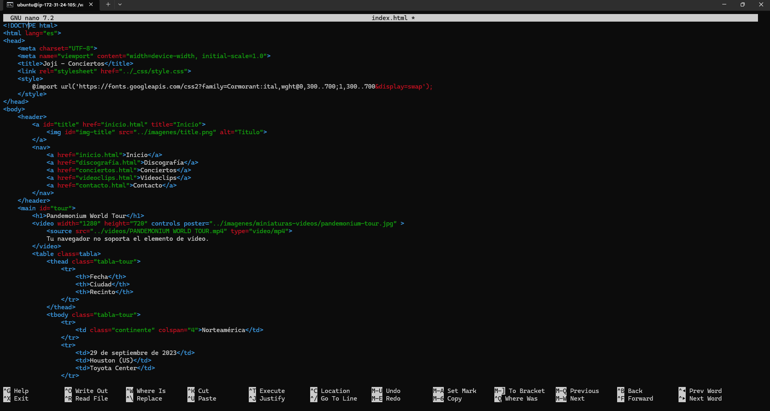

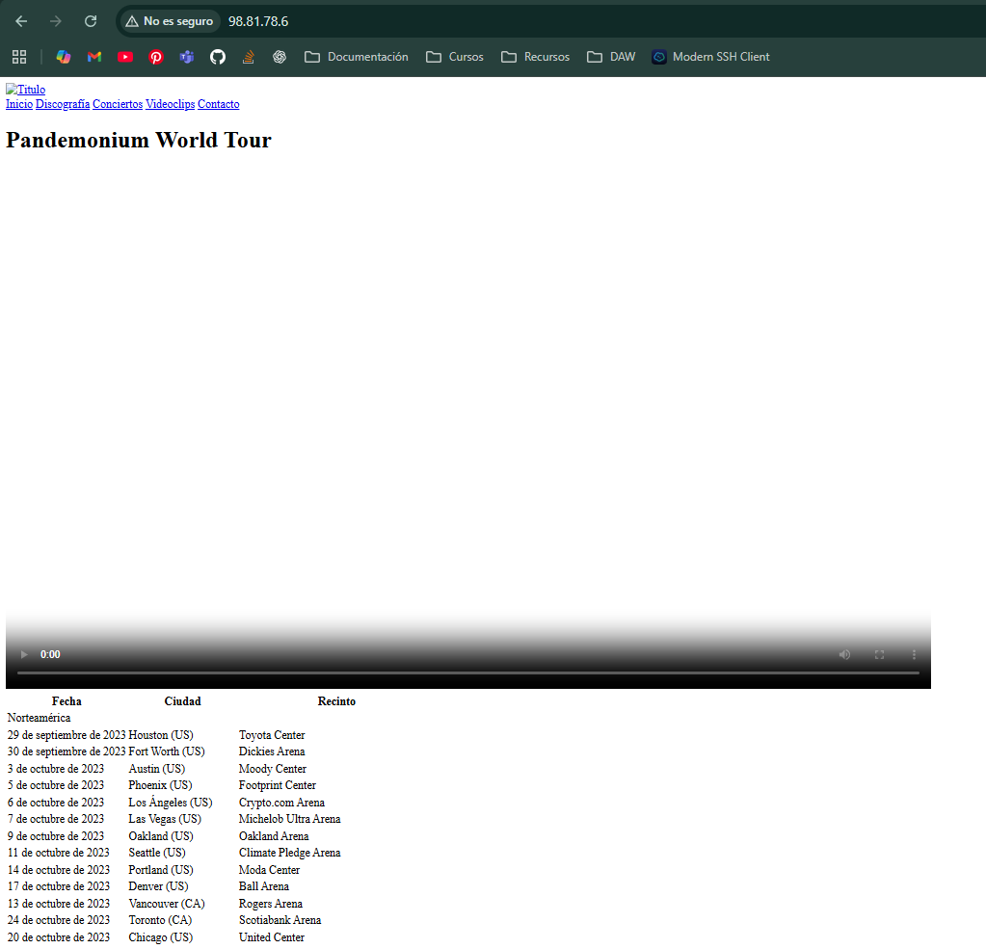

## Opción 2: Subir un archivo

1. Eliminamos el archivo index.html original:



1. Abrimos otra terminal en la ruta de la clave .pem y ejecutamos la línea:

|  |
| --- |
| **C:\Ruta\Clave>** sftp -i clave.pem ubuntu@IPv4-publica |

1. Ejecutamos el comando ***put*** junto al nuevo archivo index.html (si tiene otro nombreda error):

|  |
| --- |
| **sftp>** put ./ruta/index.html |

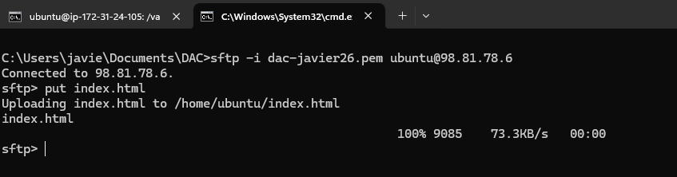Esto nos devuelve la dirección a la que se ha subido el archivo en nuestro server de Ubuntu (**/home/ubuntu/index.html**).

1. Desde la terminal de la máquina de Ubuntu, movemos el archivo de la ruta a la que se ha movido hasta el directorio actual ( . ).

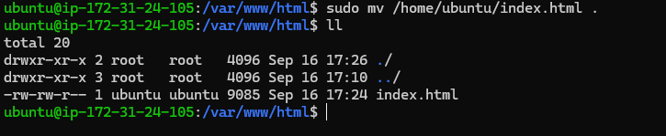

Nuestra página ya se verá en la dirección http://ip-publica-instancia.

# Instalar JDK 21

1. Antes de instalar el paquete, actualizamos el repositorio:

|  |
| --- |
| **ubuntu@server:~**$ sudo apt update |

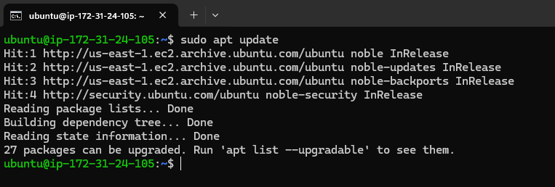

1. Instalamos el JDK 21:

|  |
| --- |
| **ubuntu@server:~**$ sudo apt install openjdk-21-jdk |

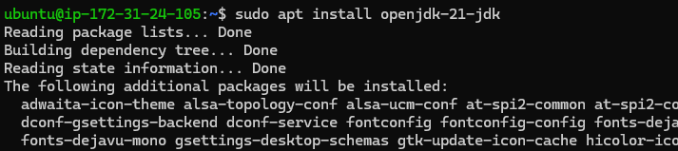

1. Abrimos otra terminal en la ruta de la clave .*pem* y ejecutamos la línea:

|  |
| --- |
| **C:\Ruta\Clave>** sftp -i clave.pem ubuntu@IPv4-publica |

1. Ejecutamos el comando ***put*** junto al fichero *aws.jar* proporcionado:

|  |
| --- |
| **sftp>** put aws.jar |

ex.html

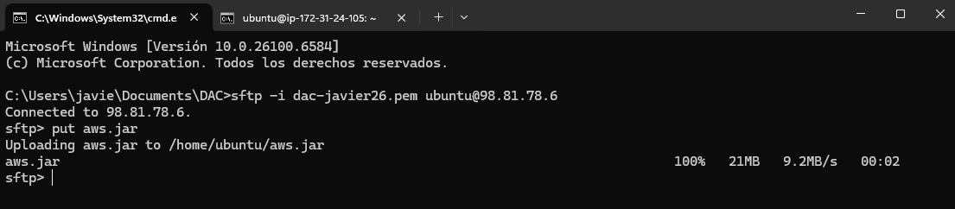

1. Desde la terminal de *Ubuntu Server*, ejecutamos el archivo *.jar*:

|  |
| --- |
| **ubuntu@server:~**$ java –jar aws.jar > app.log 2>&1 & |

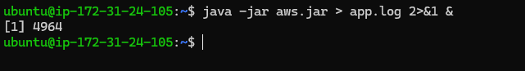

1. Si previamente no hemos añadido una regla en el Grupo de Seguridad de AWS que permita conexiones al puerto 8080, al acceder a <http://ip-publica-instancia:8080>, la página no cargará.

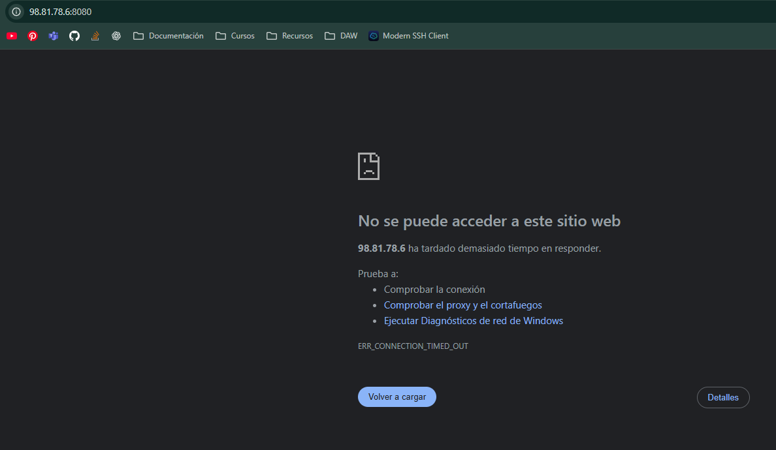

## Añadir reglas de entrada al Grupo de Seguridad

1. Desde el menú contextual de la instancia, accedemos a la pestaña **Seguridad** y hacemos clic en el enlace al *Grupo de Seguridad* en el desplegable“Reglas de entrada”:

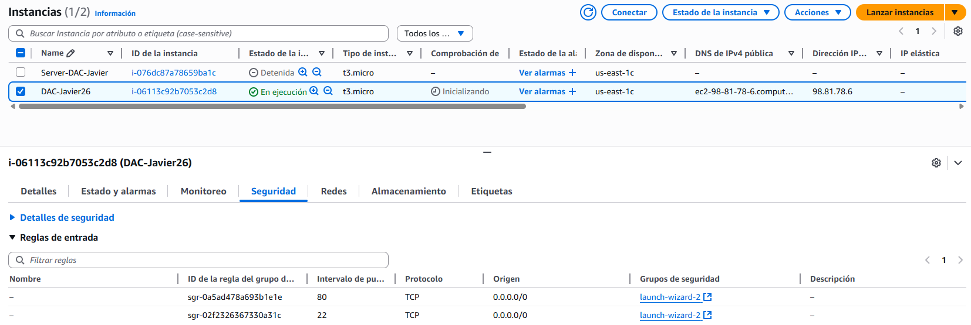

1. Hacemos clic en el enlace del “ID de grupo de seguridad”:

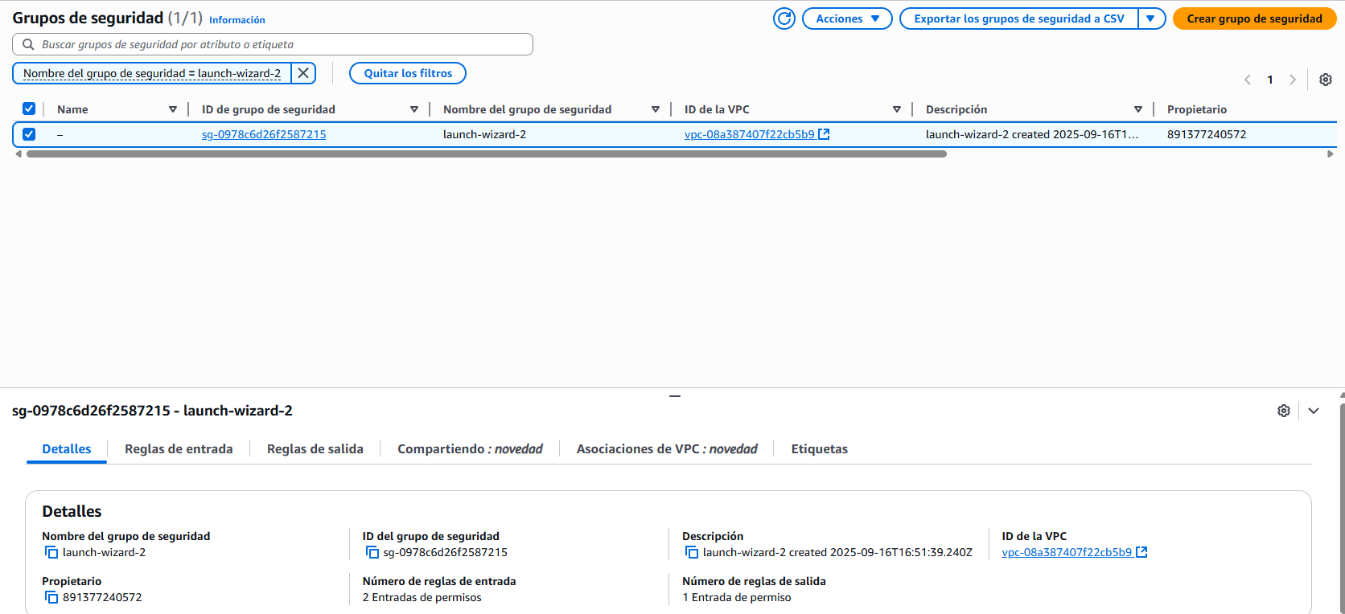

3. En el bloque de Reglas de entrada, hacemos clic en el botón “Editar reglas de entrada”

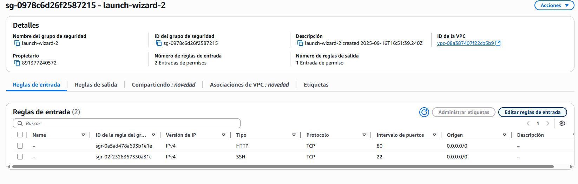

4. Agregamos una nueva regla de conexión al puerto 8080 desde cualquier lugar (0.0.0.0/0) y guardamos los cambios:

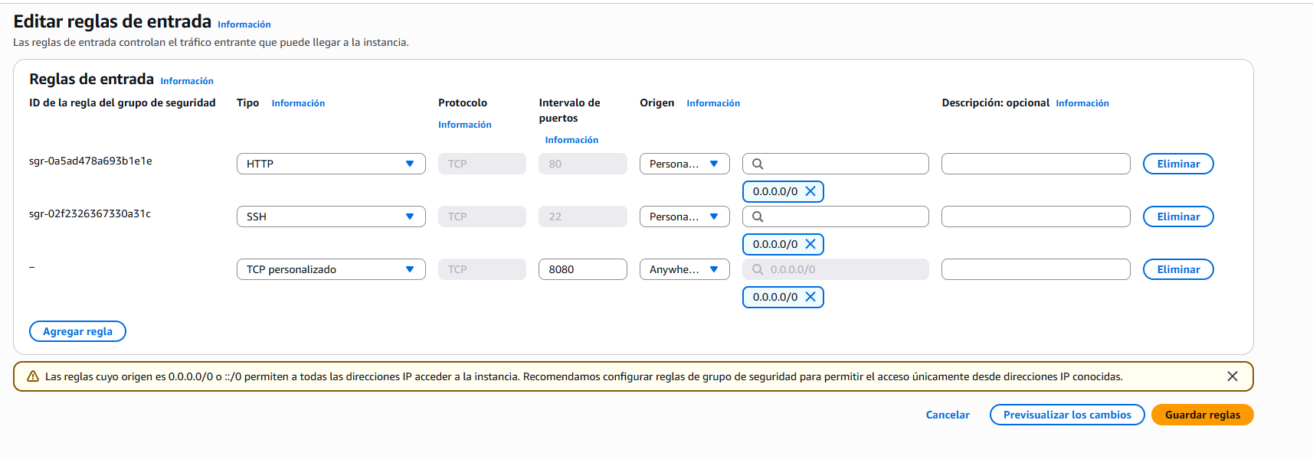

5. Ahora nos debería cargar la página http://ip-publica-instancia:8080.

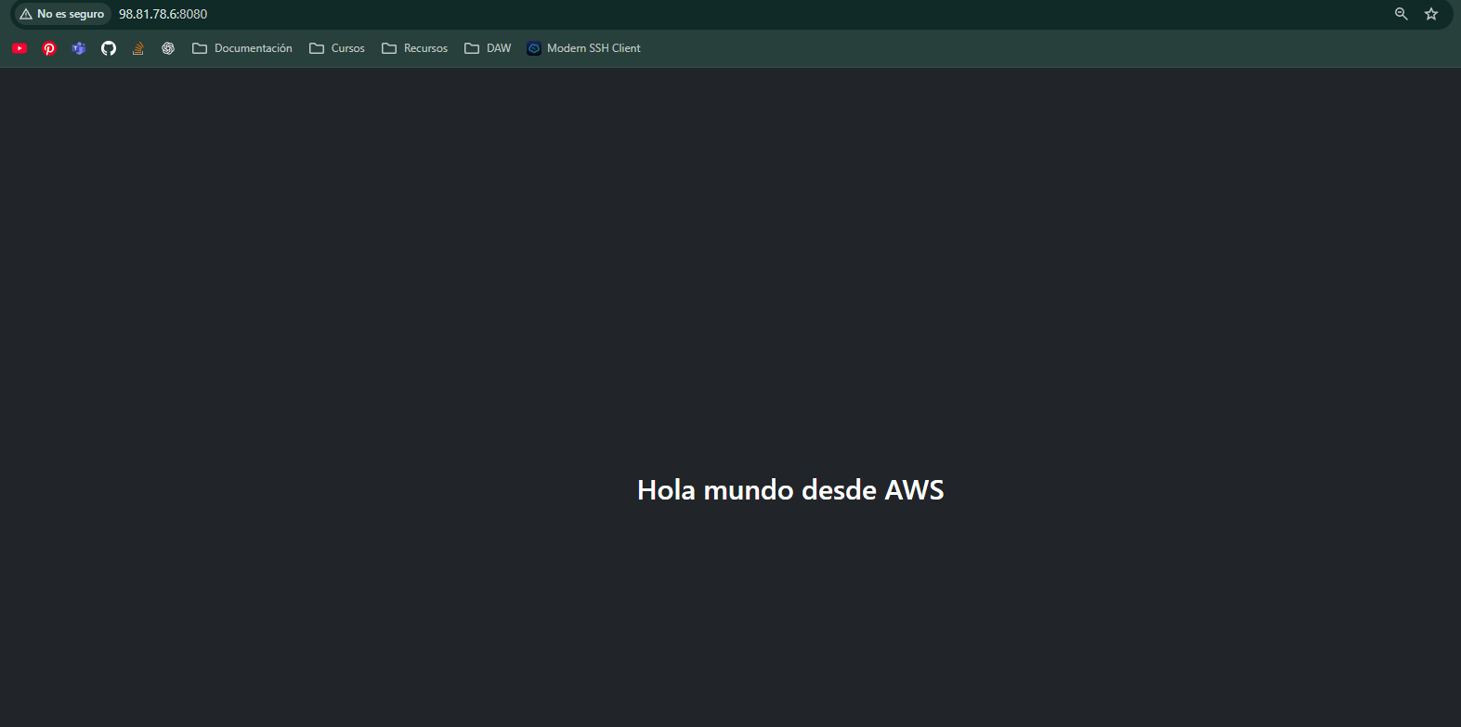

* Podemos comprobar si el servidor responde al puerto 8080 mediante el siguiente comando (el código de estado **HTTP 200** indica que todo salió bien):

